Meiko-Gruppe wächst weiter:
Meiko Austria eröffnet Niederlassung in Belgrad

Kundennähe heißt das Zauberwort und ist einer der Gründe für Meiko noch mehr Präsenz in der Balkan-Region zu zeigen. Die neue Meiko-Niederlassung wurde letzte Woche offiziell eingeweiht und platziert sich nun mitten im Herzen des Balkans - in Belgrad. Anlass genug, die Neugründung mit Branchenexperten und Kunden entsprechend zu feiern. Der Einladung von Meiko Austria mit Sitz in Wien, folgten dreißig lokale Handelspartner und Endkunden.
Sebastian Hainz (Vice President Sales and Marketing Meiko-Group global) unterstreicht die Bedeutung der Neugründung: „Die Märkte in der Balkan Region sind hoch dynamisch. Meiko verfügt in der Region mittlerweile über ein hervorragendes Vertriebs- und Service-Netzwerk. Die Aussichten für 2019 sind daher sehr gut“
Geleitet werden die Geschicke im Balkan durch das Team der Meiko Austria mit Sitz in Wien, dem Geschäftsführer Herbert Kregl vorsteht: „Die Neueröffnung ist nicht nur eine Investition in die Wettbewerbsfähigkeit des Unternehmens, sondern auch ein deutliches Zeichen für unsere Fachhandelspartner. Wir sind stark auf diesen ausgerichtet und möchten unsere Beziehungen künftig noch weiter ausbauen, näher am Kunden dran sein und noch schneller reagieren“.
Die Inhalte der Veranstaltung waren bunt gemixt: Unternehmens-und Produktvorstellung, aber auch Österreichs bester Sommelier Suwi Zlatic war mit einem Gastbeitrag vertreten und zog die Zuhörer in seinen Bann. Es ging dabei nicht nur um die Verkostung guter Weine, sondern auch um die Bedeutung hochwertiger Gläser, wie zum Beispiel mundgeblasene Gläser der Firma Gabriel. Ein guter Wein schmeckt nun mal aus einem hochwertigen Glas am besten, darin war man sich einig. Um das Spülen derselben kümmert sich dann Meiko – egal ob industriell gefertigt oder mundgeblasen. Mit der passenden Spülmaschine mit Wasseraufbereitung wie dem GiO-Modul (Osmose), kommen die Gläser nicht nur schnell, sondern auch trocken aus der Maschine.
Die Veranstaltung fand im Hotel Hilton in Belgrad statt, und endete mit einer Cocktail-Party auf der Dachterrasse und imposantem Blick über die nächtliche Kulisse Hauptstadt Serbiens.
Wer ist Meiko?

Die Welt sauberer machen - mit innovativer Spültechnik – das ist unsere Profession. Gestartet sind wir vor 92 Jahren in einer Garage im Schwarzwald/Deutschland, heute arbeiten wir rund um den Erdball. Überall verbindet uns ein Spirit: „Made by Meiko“. Das garantiert unseren Kunden eine saubere Lösung. Jederzeit und überall.

Produkte:
Spülmaschinen, Fördertechnik, Nassmüllentsorgungsanlagen für Hotels, Restaurants, Gastronomie, Catering, Betriebsverpflegung, Bäcker, Metzger, Bars, Cafés, Airline-Catering und das Marine-Business
Reinigungs-und Desinfektionsgeräte für Krankenhäuser und Pflegeheime
Reinigungsgeräte für Atemschutzmasken, Lungenautomaten und persönliche Schutzausrüstung für die Safety-Branche (Feuerwehr, Katastrophenschutz, Industrie)

Mitarbeiter:
In der Meiko-Gruppe sind weit über 2.500 Mitarbeiter beschäftigt
Davon 1.250 im Stammwerk in Offenburg. Meiko Austria hat über 60 Mitarbeiter.

Meiko International: USA, Canada, Australien, China, Hong Kong, Indien, South-East Asia, Middle East, Türkei, Großbritannien, Italien, Spanien, Niederlande, Belgien, Frankreich, Polen, Schweiz, Österreich, Ungarn, Tschechien, Kroatien, Serbien, Rumänien….

Produktionsstandorte: Deutschland, USA und China.

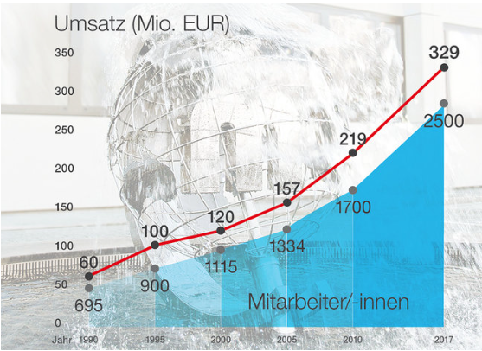

Fotos:

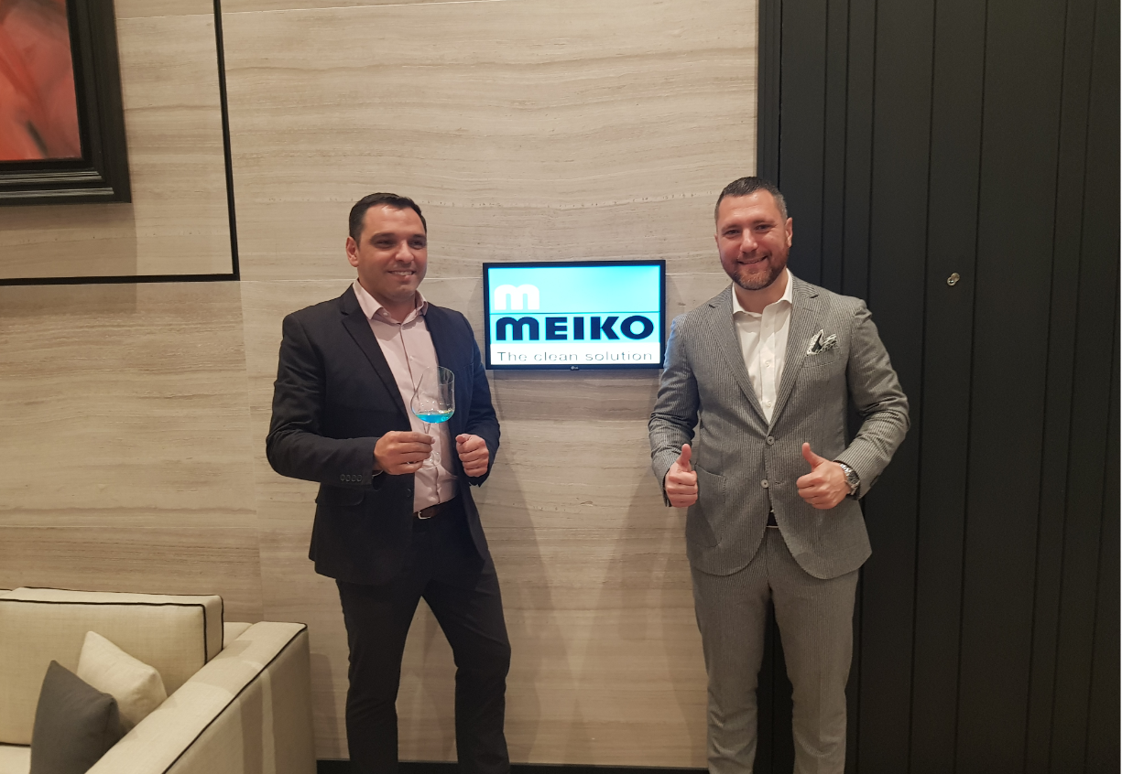

BU: Das Foto zeigt Österreichs besten Sommelier und Präsentator Suwi Zlatic (links) mit Dejan Jovanovic (MEIKO Belgrad),

